**F 9. Zápis do sešitu (12.4. – 16.4.)**

**ČOČKY**

* čočka je průhledné těleso, vybroušené obvykle ze skla (plastu), ve které se lomem mění směr procházejících paprsků
* podle toho, jaký tvar má čočka, rozlišujeme 2 druhy čoček **spojky**

**rozptylky**

**spojky** - spojka je vybroušena tak, že je nejsilnější uprostřed a nejslabší na krajích

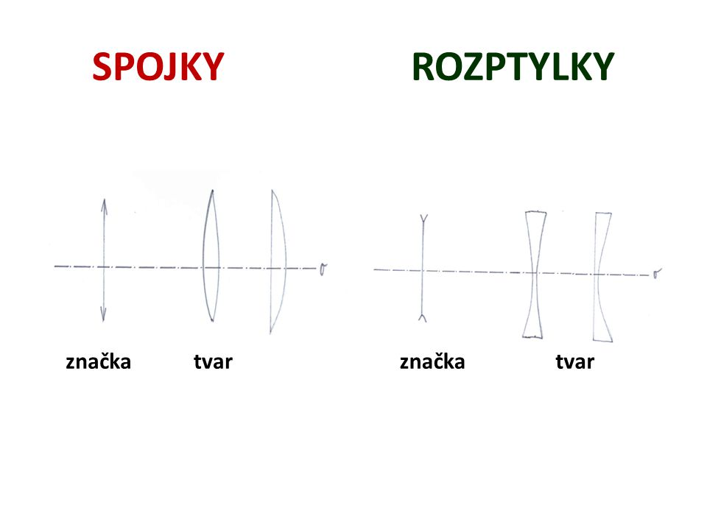 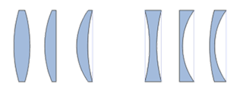

* spojka je čočka, která mění rovnoběžný svazek paprsků na sbíhavý (do ohniska)

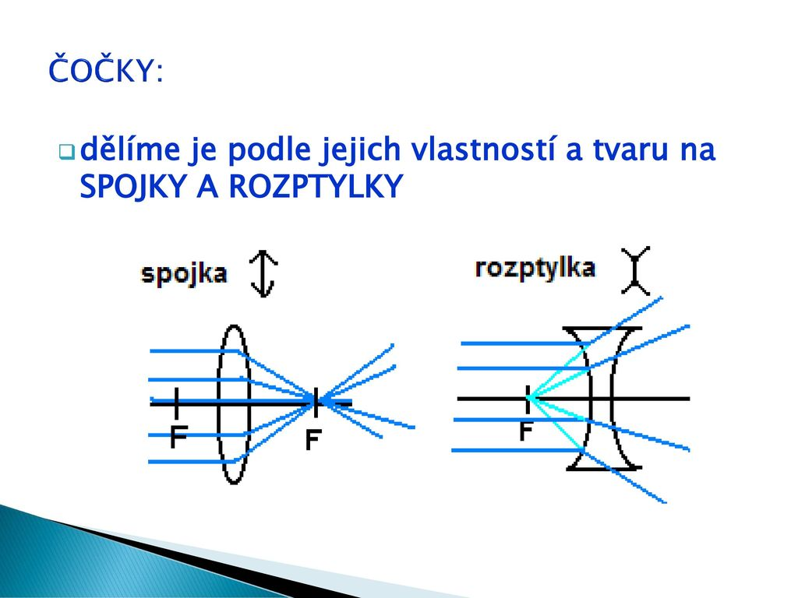

**rozptylky** – rozptylka je vybroušena tak, že je nejsilnější na krajích a nejslabší uprostřed

 

* rozptylka je čočka, která mění rovnoběžný svazek paprsků na rozbíhavý(z ohniska)

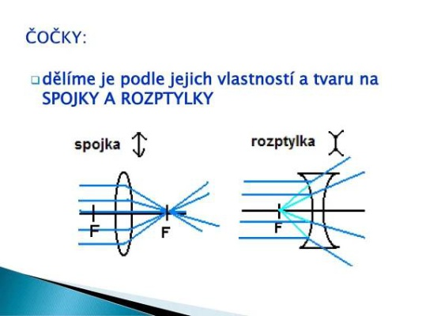

**OPTICKÁ MOHUTNOST**

* je fyzikální veličina, která vyjadřuje jak je čočka „silná“

značka : **ϕ** řecké písmeno „fí“

výpočet : **ϕ = $\frac{1}{f}$**  ϕ = optická mohutnost; f = ohnisková vzdálenost

jednotka: **D**  DIOPTRIE

* pro **spojky** vychází optická mohutnost jako **kladné číslo** např. **+**2D
* pro **rozptylky** vychází optická mohutnost jako **záporné číslo**  např. **-**3D

**Př. Vypočítej optickou mohutnost čočky, jestliže ohnisková vzdálenost je a) 25cm b) -2m**

1. zápis, vzorec, výpočet odpověď

f = 25cm = 0,25m

ϕ = ? D

ϕ = $\frac{1}{f}$

ϕ = $\frac{1}{0,25}$

ϕ = +4D

Optická mohutnost čočky je 5D, jedná se o spojku, protože optická mohutnost je kladné číslo.

1. zápis, vzorec, výpočet odpověď

f = - 2m

ϕ = ? D

ϕ = $\frac{1}{f}$

ϕ = $\frac{ 1}{- 2}$

ϕ = **-** 0,5D

Optická mohutnost čočky je **-** 0,5D, jedná se o rozptylku, protože optická mohutnost je záporné číslo.

Využití čoček:

* lupa (spojka – spojuje paprsky do jednoho místa - ohniska, z filmů víte, že pomocí ní lze zapálit oheň)
* brýle na blízko, na dálku
* optické přístroje (mikroskop, dalekohled, … **sem najdi a dopiš dalších 5 příkladů využití čoček v praxi**)